MỤC LỤC
MỞ ĐẦU
CHƯƠNG 1. TỔNG QUAN VỀ MEN GỐM SỨ.................................................... 3
CHƯƠNG 2. NGUYÊN LIỆU SẢN XUẤT MEN GỐM SỨ.................................. 9
CHƯƠNG3. CÔNG NGHỆ SẢN XUẤT MEN………………………………… 14
KẾT LUẬN
TÀI LIỆU THAM KHẢO

MỞ ĐẦU
Sản phẩm gốm sứ gồm có phần xương và phần men.
Men là một lớp mỏng dạng thủy tinh với chiều dày 0,1-0,3mm được phủ trên xương gốm sứ.
Men có tác dụng ngăn ngừa nước, axít, kiềm, ngấm vào xương sản phẩm,. Lớp men bảo vệ sản phẩm khỏi bẩn, tránh bụi lắng đọng, làm tăng giá trị thẩm mỹ và làm cho các tính chất kỹ thuật của sản phẩm tốt hơn.
Các nguyên liệu dùng để sản xuất men rất đa dạng và yêu cầu chất lượng có độ tinh khiết rất cao, đặc biệt là những loại men trong, men có màu sáng thì yêu cầu lượng tạp chất gây mà như ôxít sắt, ôxít titan rất nhỏ. Vậy nguyên liệu tự nhiên yêu cầu có hàm lượng cấu tử có ích rất cao hoặc phải làm giàu nguyên liệu, hoặc sử dụng những loại nguyên liệu tổng hợp dẫn đến giá thành nguyên liệu sản xuất men thường cao.
Ở Việt Nam có những mỏ cao lanh như ở Phú Tho, Huế có chất lượng cao có thể sử dụng làm nguyên liệu men, những mỏ thạch anh ở Yên Bái có thể sử dụng làm nguyên liệu sản xuất men.

CHƯƠNG 1. TỔNG QUAN VỀ MEN GỐM SỨ
- Khái niệm men gốm sứ
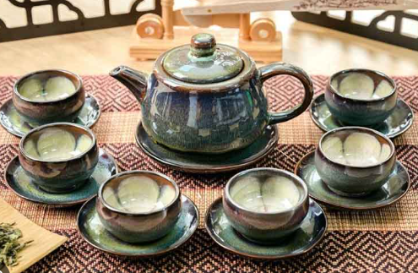 | 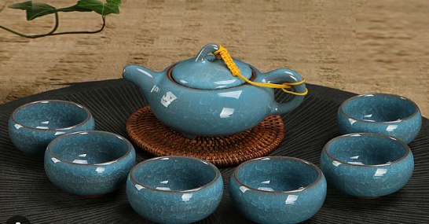
Ảnh 1.1. Men màu sứ Bát Tràng | Ảnh 1.2. Men màu rạn Bát Tràng
Men là một lớp mỏng dạng thủy tinh với chiều dày 0,1-0,3mm được phủ trên xương gốm sứ.
Về bản chất hóa học, men là một vật thể rắn dạng thủy tinh được tạo nên từ ôxít silic (SiO₂) cùng với các loại alumosilicat kiềm, kiểm thổ. Khi nung, phối liệu men biến mềm dần dần và không có nhiệt độ chảy xác định. Nhiệt độ chảy dần đều của men cần phù hợp với khoảng nhiệt độ nung sản phẩm.
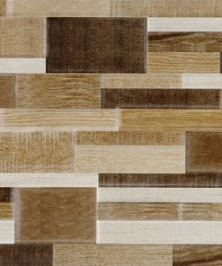  Gạch giả cổ men malt | 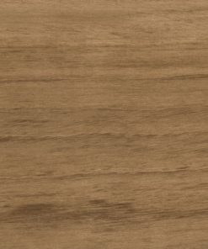  Gạch giả cổ men malt | 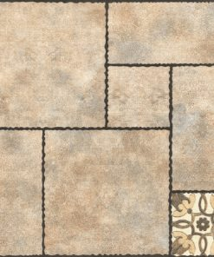  Gạch giả cổ men malt
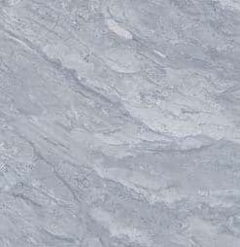  Gạch lát nền men malt | 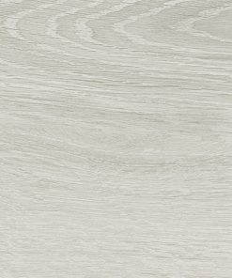  Gạch lát nền men malt | 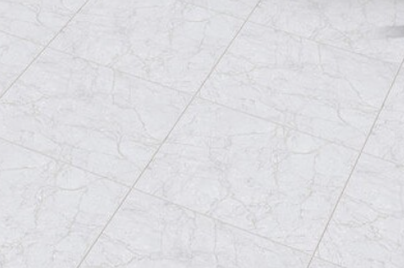  Gạch lát nền men malt
  Gạch ốp tường men bóng | 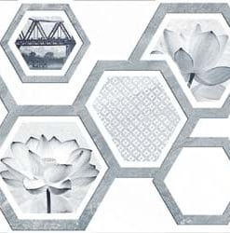  Gạch ốp tường men bóng | 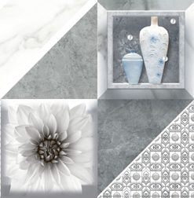  Gạch ốp tường men bóng
Ảnh 1.3. Một số mẫu gạch ceramic

Bản chất cũng như quá trình hình thành của men giổng như thủy tinh, có điểm khác biệt là độ nhớt của men ở nhiệt độ nung hợp lý khoảng (2,5-70)10³ Poize và thường cao hơn độ nhớt của thgủy tinh nấu ở nhiệt độ cao nhất (có thể đến 10² Poize) để men bám chặt vào xương.
Ngoài ra trong lớp men có thể tồn tại một số loại tinh thể ở vùng trung gian giữa xương và men.
- Phân loại men
Phân loại men được dựa theo một số đặc tính của men như độ nóng chảy, thành phần và màu sắc, phương pháp sản xuất men…
Phân loại theo độ nóng chảy
Men dễ chảy
Nhiệt độ chảy của men trong khoảng 900-1250⁰C. Loại men này chứa nhiều ôxít kiềm và kiểm thổ, nghèo SiO₂. Nguyên liệu dùng cho men dễ chảy gồm thạch anh, feldspar, đá vôi, đôlômit, BaCO₃, sô đa, các hợp chất chứa Bo, chì… Men dễ chảy thường là trong và được dùng cho sứ mềm, sành dạng đá, sành mịn, đồ đất nung.
Men khó chảy
Nhiệt độ chảy của men nằm trong khoảng 1250-1400⁰C. Men khó chảy chứa nhiều SiO₂, ít ôxít kiềm và kiềm thổ. Nguyên liệu dùng cho men là thạch anh, feldspar, đất sét cao lanh, mảnh sứ vỡ, CaCO₃, MgCO₃. Men khó chảy lại là men feldspar, được dùng cho sản phẩm sứ, bán sứ. Men thường có màu trắng trong, có độ cứng cao hơn men dễ chảy.
Phân loại theo thành phần
Người ta phân biệt men không chứa chì và có chứa chì.
Men không chứa chì
Men không chứa chì gồm nhiều chủng loại, trong số đó có men kiềm mà chủ yếu là men muối, men kiềm-kiềm thổ, men kẽm, men stroti…
Men chứa chì
Men chứa chì gồm có men silic-chì, men bo-chì, men thiếc-chì, Đặc điểm của men chứa chì là có nhiệt độ chảy tương đối thấp.
Phân loại theo trạng thái và màu sắc
Có rất nhiều loại men khác nhau được phân biệt dựa theo trạng thái và màu sắc của chúng. Dưới đây là một vài loại men theo cách phân loại này.
Men màu
Có hai phương pháp để tạo men màu:
Thêm vào thành phần men gốc các ôxít hay muối kim loại màu, khi men chảy chúng bị hòa tan để tạo các silicat màu. Men màu loại này thường là trong.
Đưa vào men gốc các chất tạo màu chịu lửa, chúng không hòa tan mà chỉ phân bố đều trong men. Trong trường hợp này men màu thường là đục.
Một vài loại men màu thông dụng:
Coban ôxít với lượng 2-3% tạo cho men có màu xanh nước biển, độ ánh của màu tăng lên khi có mặt CaO trong men. Có mặt ZnO, Al₂O₃ men coban trở nên xanh da trời nhạt.
Cr₂O₃ với lượng đến 4% nhuộm men thành màu xanh lá cây và khi có mặt SnO₂ men chuyển thành màu đỏ hồng.
Fe₂O₃ khoảng 6% cho men màu vàng, đỏ nâu.
MnO₂ đến 10% cho men màu nâu, vàng, tím.
UO₂ từ 5-15% cho men màu vàng và xám.
TiO₂ khoảng 5-10% tạo cho men có màu vàng
NiO đến 3% cho men màu nâu và xám.
Sb₂O₃ với lượng 1,5-4% cho men màu vàng chanh, da cam.
CuO với lượng đến 7% cho men màu xanh lá cây khi nung trong môi trường ôxi hóa và có màu huyết dụ khi nung trong môi trường khử.
Hỗn hợp Cr₂O₃. MnO₂, Fe₂O₃ với một tỷ lệ thích hợp cho men màu nâu.
Nói chung, màu sắc cũng như tông màu của men thương thay đổi tùy theo hàm lượng của từng ôxít riêng lẻ hoặc hỗn hợp của các ôxít màu đưa vào trong men, tùy theo thành phần men gốc và mức độ nghiền mịn hỗn hợp men, tùy theo nhiệt độ nung, môi trường nung và màu sắc của xương sản phẩm được tráng men.
Các ôxít kim loại màu đưa vào có ảnh hưởng đến độ nóng chảy của men, do vậy cần có sự điều chỉnh thành phần men để đảm bảo nhiệt độ nóng chảy của nó theo yêu cầu.
Men trắng đục
Men trắng đục được sử dụng để phủ lên xương gốm có màu, đặc biệt khi dùng các loại nguyên liệu đất sét, cao lanh, feldspar… có lẫn nhiều tạp chất nhuộm màu để sản xuất.
Men trở thành trắng đục là do sựu có mặt trong nền thủy tinh các hạt rắn và khí mà chiết suất của chúng lớn hơn hoặc bé hơn chiết suất của nền thủy tinh (n=1,5-1,57). Chênh lệch chiết suất giữa nền thủy tinh và các hạt tạo đục càng lớn thì men càng trở nên đục hơn.
Vai trò của các ôxít tạo men:
Silic ôxít (SiO₂)
SiO₂ là ôxít cơ bản đểtạo khung mạng lưới không gian của men, còn các ôxít khác đóng vai trò hạ thấp nhiệt độ chảy (Na₂O, K₂O, PbO, Pb₂O₄, B₂O₃) và điều chỉnh một số tính chất cần thiết cho men (CaO. MgO, BaO, ZnO, Al₂O₃).
SiO₂ làm tăng nhiệt độ nóng chảy và độ nhớt của men, tăng độ bền cơ, bền nhiệt, bền hóa và hạ thấp hệ số giãn nở nhiệt của men.
SiO₂ đưa vào men theo thạch anh, cao lanh, đất sét, feldspar.
Nhôm ôxít (Al₂O₃)
Tùy theo hàm lượng đưa vào mà Al₂O₃ có tác dụng khác nhau trong men,. Với một hàm lượng nhỏ và điều kiện tác dụng tốt với các ôxít khác, Al₂O₃ có tác dụng như chất trợ chảy, làm men trong bóng.
Tăng hàm lượng Al₂O₃ làm tăng nhiệt độ chảy và độ nhớt của me, làm giảm độ chảy dàn đều của men trên xương sản phẩm, nó có tác dụng nới rộng khoảng nhiệt độ chảy men hạ thấp hệ số giãn nở nhiệt, tăng độ bền nhiệt, bền cơ và bền hóa của men. Hàm lượng Al₂O₃ cao làm tăng độ đục và làm giảm xu hướng kết tinh của men.
Al₂O₃ đưa vào men theo cao lanh, đất sét, feldspar, trong một số trường hợp còn dùng Al₂O_{3KT} hoặc hyđrat nhôm.

Ngày nay, tại Việt Nam có nhiều nhà máy sản xuất loại sản phẩm này với sản lượng lớn không những đáp ứng nhu cầu vật liệu ốp lát trong nước mà còn xuất khẩu ra các nước khác trên thế giới. Loại gạch này được sử dụng rộng rãi trong hầu hết các công trình xây dựng.
Sét là nguồn nguyên liệu được sử dụng chủ yếu để sản xuất các loại sản phẩm gốm sứ nói chung và sản phẩm gạch ceramic nói riêng. Sét là nguyên liệu cung cấp các ôxít SiO₂, Al₂O₃ để tạo khoáng mulit (3 Al₂O₃.2 SiO₂) khoáng chính trong các sản phẩm gốm sứ.
Feldspar cũng là loại nguyên liệu được sử dụng với khối lượng lớn trong các sản phẩm gốm sứ nhằm mục đích trợ dung giảm nhiệt độ nung và tạo pha thủy tinh gắn kết các pha tinh thể trong sản phẩm gốm sứ.
Ngoài các nguyên liệu trên gạch ceramic còn sử dụng một số loại nguyên liệu khác vừa để làm xương và men sản phẩm gốm sứ.

CHƯƠNG 2: NGUYÊN LIỆU
Nguyên liệu dùng để sản xuất men gốm sứ được chia làm các loại
2.1. Nguyên liệu
các loại nguyên liệu dùng làm men cũng bao gồm có đất sét, cao lanh, feldspar, thạch anh với yêu cầu chất lượng cao hơn và ngoài ra còn có các ô xít ZnO, ZrO₂… và các loại bột màu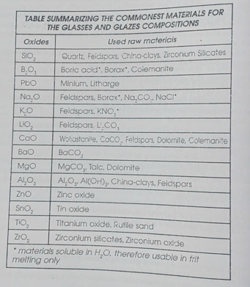
Ảnh 2.1 Nguyên liệu men
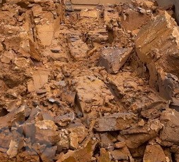 | 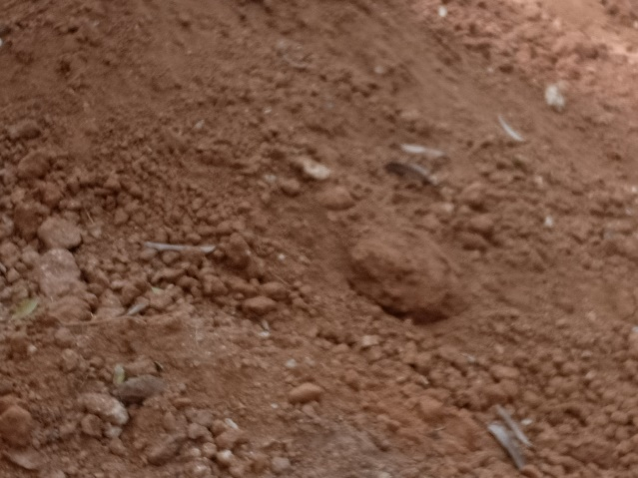
Nguyên liệu sét hệ tầng Vĩnh Phúc | Nguyên liệu sét hệ tầng Vĩnh Phúc
Ảnh 2.2. Một số hình ảnh nguyên liệu sét

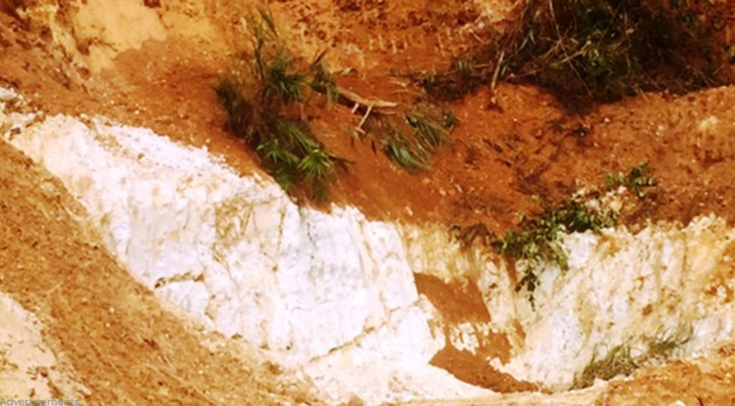  Mỏ Cao lanh A lưới-Thừa Thiên Huế | 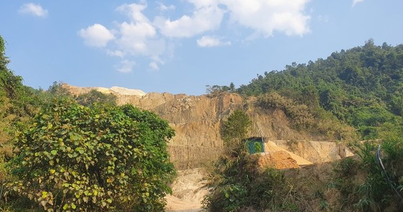  Mỏ Cao lanh Sơn Mãn- Lào Cai
Ảnh 2.3. Một số hình ảnh Mỏ Cao lanh
Bảng 2.1. Kết quả phân tích thành phần hóa học một số cao lanh ở Việt Nam
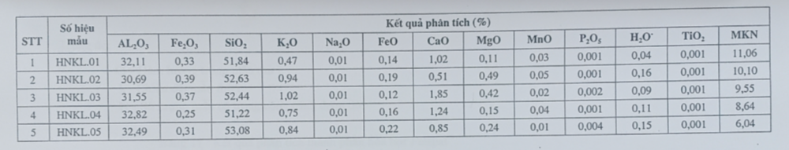
Feldspar ( trường thạch) là nguyên liệu cũng được sử dụng với tỷ trọng lớn trong sản xuất sản phẩm gốm ceramic
Theo TCVN 1836:2008
Bảng 2.2 - Thành phần hóa học cơ bản của trường thạch
Tên chỉ tiêu | Mức
1. Tổng hàm lượng kiềm oxít (K₂O và Na₂O), % khối lượng, không nhỏ hơn | 7
2. Hàm lượng nhôm oxit, % khối lượng, không nhỏ hơn | 13
3. Hàm lượng silic dioxit, % khối lượng, không nhỏ hơn | 65
4. Hàm lượng tổng sắt oxit, % khối lượng | -¹⁾
5. Tổng hàm lượng canxi oxit và magie oxit (CaO và MgO), % khối lượng | -¹⁾
6. Hàm lượng mất khi nung, % khối lượng | -¹⁾
¹⁾ Mức theo báo cáo

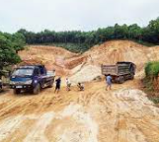  Mỏ Feldspar bán phong hóa Thanh Thủy  Phú Thọ | Mỏ Cao lanh Sơn Mãn- Lào Cai
Ảnh 2.4. Một số Mỏ feldspar cho nguyên liệu sản xuất men
Gốm sứ xây dựng

Bảng 2.3.Thành phần hóa học một số feldspar tại Việt Nam
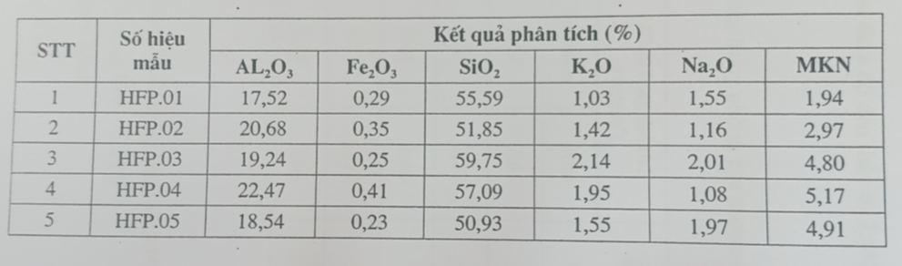
Thạch Anh
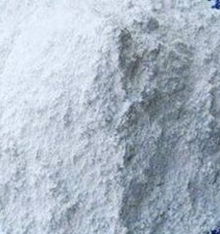  Bột thạch anh | 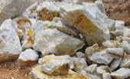  Đá thạch anh
Ảnh 2.5. Một số nguyên liệu thạch cho nguyên liệu sản xuất men
Gốm sứ xây dựng
Đá cacbonat
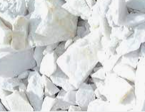  Đá Cacbonat | 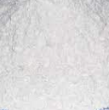  Bột đá Cacbonat
Ảnh 2.5. Một số nguyên liệu cacbonat cho nguyên liệu sản xuất men
Gốm sứ xây dựng
CHƯƠNG 3. CÔNG NGHỆ SẢN XUẤT MEN
2.1. Chuẩn bị phối liệu
Các nguyên liệu được cân định lượng theo bài phối liệu sau đó cho vào máy nghiền bi ướt nghiền đến đạt yêu cầu về kích thước sau đó hồ được xả xuống bể và bơm lên tháp sấy phun.
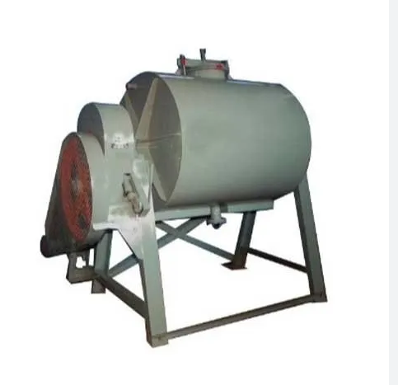 | 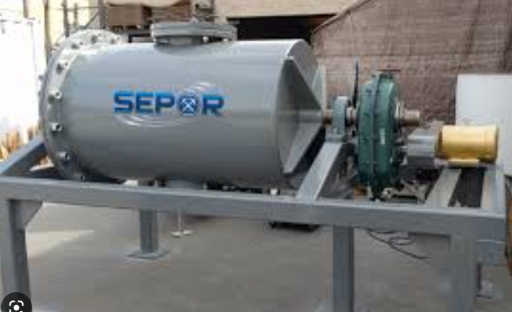
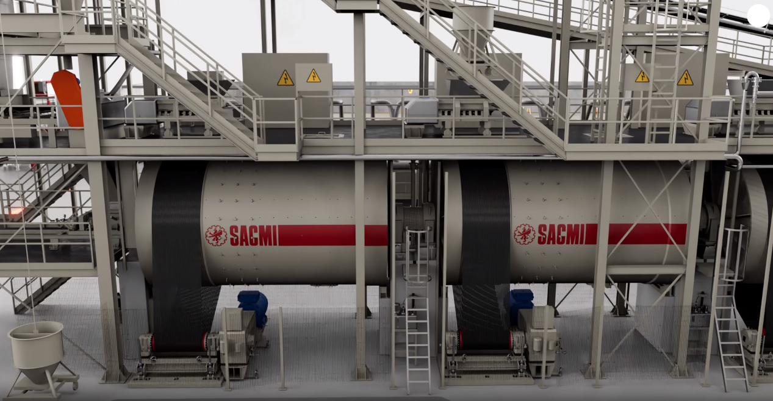
Ảnh 3.1. Hệ thống máy nghiền bi
Phối liệu thường được nghiền bi ướt tăng độ đồng nhất và tăng hiệu quả nghiền, hồ sau khi ra khỏi máy nghiền đạt các thông số như độ sót sàng, độ nhớt và độ ẩm.
Hồ ở bể chứa được hệ thống khuấy đồng nhất và chống lắng, sau đó được hệ thống bơm bơm lên hệ thống tráng men trang trí
Men được nghiền sẵn theo bài phối liệu men gồm có men lót và men nền và dự trữ sau đó chuyển đến dây chuyền tráng men, tùy theo nhà máy mà có các phương pháp tráng men khác nhau như tráng men kiểu chuông, tráng men đĩa hay phun men.

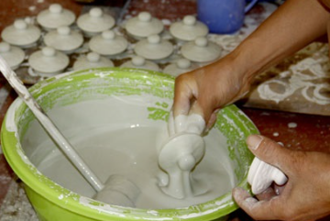 | 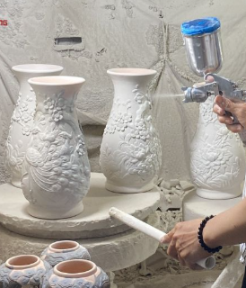
Tráng men kiểu nhúng | Phun men
Ảnh 3.1. Trang trí men

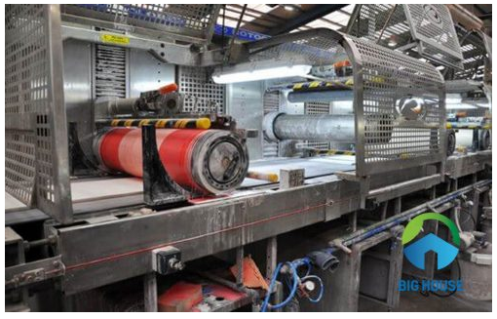
Ảnh 3.2. Hệ thống kỹ thuật số in hoa văn trang trí

KẾT LUẬN
Để có chất lượng sản phẩm men tốt, ổn định đáp ứng nhu cầu thị hiếu người tiêu dùng, việc lựa chọn nguyên liệu có chất lượng ổn định đáp ứng tiêu chuẩn sản xuất. Công nghệ sản xuất có các thông số kỹ thuật ổn định cho sản phẩm có chất lượng ổn định.
Hiện nay ở Việt Nam các nhà máy gốm sứ có ở nhiều tỉnh thành do nhu cầu vật liệu trong nước khá lớn, không những thế còn đáp ứng nhu cầu xuất khẩu sang một số thị trường khó tính như Nhật Bản, Mỹ…như nhà máy Viglacera Hà Nội, Viglacera Vĩnh Phúc, Tập đoàn Prime, CMC… ngày càng được mở rộng và phát triển. Men cũng yêu cầu lượng lớn để tương ứng với lượng sản phẩm gốm sứ.

TÀI LIỆU THAM KHẢO
- Huỳnh Đức Minh, Khoáng vật học Silicat, NXB Khoa học và kỹ thuật, 2006
- Huỳnh Đức Minh, Nguyễn Thành Đông, Công nghệ gốm sứ, NXB Khoa học và kỹ thuật, 2009
- Herbert Insley, MICROSCOPY OF CERAMICS AND CEMENT, New York, 1953
- TCVN 6414 : 1998 Gạch gốm ốp lát - Yêu cầu kỹ thuật.
- TCVN 6415 : 1998 Gạch gốm ốp lát - Phương pháp thử.

- TCVN 6883 : 2001 Gạch gốm ốp lát - Gạch granit - Yêu cầu kỹ thuật.
- TCVN 6884 : 2001 Gạch gốm ốp lát có độ hút nước thấp (0,5 % < E < 3 %) - Yêu cầu kỹ thuật.
- TCVN 7133 : 2002 Gạch gốm ốp lát, nhóm BIII_{b} (6 % < E ≤ 10 %) - Yêu cầu kỹ thuật.
- TCVN 7134 : 2002 Gạch gốm ốp lát, nhóm BIII (E > 10 %) - Yêu cầu kỹ thuật.
- ISO 1006 : 1983 Building construction - modular coordination - Basic module (Kết cấu xây dựng - Điều hợp mô đun - Mô đun cơ bản).
- ISO 10545-5 : 1996 Ceramic tiles - Part 5: Determination of impact resistance by measurement of restitution (Gạch gốm ốp lát - Xác định độ chịu va đập bằng cách đo sự phục hồi).
- ISO 10545-10 : 1995 Ceramic tiles - Part 10: Determination of moisture expansion (Gạch gốm ốp lát - Xác định độ dãn nở ẩm).
- ISO 10545-12 : 1995 Ceramic tiles - Part 12: Determination of frost resistance (Gạch gốm ốp lát - Xác định độ bền băng giá).
- ISO 10545-14 : 1995 Ceramic tiles - Part 14: Determination of resistance to stains (Gạch gốm ốp lát - Xác định độ bền màu).
- ISO 10545-15 : 1995 Ceramic tiles - Part 15: Determination of lead and cadmium given off glazed tiles (Gạch gốm ốp lát - Xác định độ thôi chì và cadimi của gạch tráng men).
- ISO 10545-16 : 1999 Ceramic tiles - Part 16: Determination of small colour differences (Gạch gốm ốp lát - Xác định sự khác biệt nhỏ về màu sắc).
- ISO 10545-17(1): Ceramic tiles - Part 17: Determination of coefficiencent of friction (Gạch gốm ốp lát - Xác định hệ số ma sát).
- Báo cáo kết quả thăm dò khoáng sản cao lanh-feldspar. Tại mỏ Cao lanh-Feldspar Đòi Gianh, xã Dị Nậu, Tam Nông, Phú Thọ. Công ty cổ phần khoáng sản Hùng Vương.
- ISO 13006 : 1998 Ceramic tiles - Definitions, classification, characteristics and marking (anex A, B and D) (Gạch gốm ốp lát - Định nghĩa, phân loại, đặc tính kỹ thuật và ghi nhãn. Các phụ lục A, B và D).

